社区律师进小区：点亮居民的法律明灯

2月22日下午，和平居委活动室热闹非凡，社区律师的到来引发了居民们的热烈欢迎。为了解决居民们在日常生活中遇到的法律疑难问题，和平居委特别组织了这次法律咨询活动。
活动开始前，居民们早早就到了活动室，按照顺序排队等待咨询。他们的问题涉及各个方面，包括家庭纠纷、房产问题、合同纠纷等。律师们耐心聆听每一位居民的问题，并给予了专业、详细的解答。

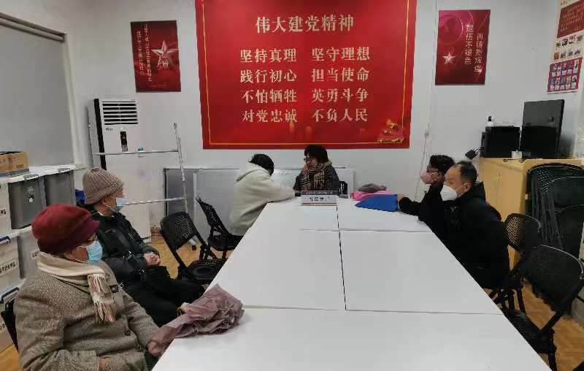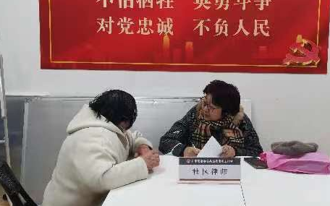
此次法律咨询活动不仅为居民们提供了解决问题的途径，还增强了他们的法律意识和自我保护能力。居民们纷纷表示，通过这次活动，他们学到了很多实用的法律知识，对未来的生活更加充满信心。
和平居委表示，将继续举办类似的活动，为居民们提供更多实用的服务和支持。他们希望通过这些活动，让居民们感受到社区的温暖和关怀，共同营造一个和谐、美好的社区环境。

和平居委会
2024年2月23日

